Инструкция по настройке телевизоров с цифровым тюнером DVB-C

I. Содержание

- Содержание стр.2
- Общиеданные стр.3
- ОборудованиемаркиSAMSUNG стр.4
- ОборудованиемаркиPHILIPS стр.9
- ОборудованиемаркиSONY стр.15
- ОборудованиемаркиPANASONIC стр.21
- ОборудованиемаркиToshiba стр.25
- ОборудованиемаркиLG стр.28
- ОборудованиемаркиSHARP стр.32

- Общие данные.

Основными параметрами для приема сигнала цифрового кабельного телевидения вашего телеприёмника являются следующие характеристики:

- Наличие встроенного цифрового тюнера стандарта DVB-С, поддерживающего прием программ цифрового кабельного телевидения.

Для настройки встроенного DVB-C тюнера для приема программ цифрового кабельного телевидения необходимо использовать следующие параметры (выбираются в меню телевизора):

- Начальная частота вещания 554МГц;
- Конечная частота вещания 610МГц;
- Символьная скорость 7000сим/сек;
- Модуляция QAM256;

Частоты для ручной настройки в Мегагерцах:

554, 562, 570, 578, 586, 594, 602, 610

Преимущества цифрового телевидения:

Применение цифрового телевидения обеспечивает ряд преимуществ по сравнению с аналоговым телевидением:

Цифровое телевидение (от англ. Digital Television, DTV) - передача видео- и аудио сигнала от транслятора к телевизору, использующая цифровую модуляцию и сжатие для передачи данных. Основой современного цифрового телевидения является стандарт сжатия MPEG.

Оборудование марки SAMSUNG.

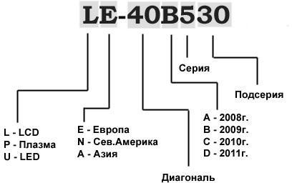
Расшифровка моделей телевизоров SAMSUNG (Рисунок 1.):
Рисунок 1.

DVB-C приемник встроен во все модели начиная с 2009 года выпуска! (буквенный индекс B, С или D).
Перед настройкой необходимо в меню установить следующие параметры: Страна –Украина или Словакия, Авто поиск цифровых и аналоговых каналов, Источник - Кабель, Сеть.

Общие алгоритмы настройки цифровых каналов для различных моделей ЖК телевизоров марки SAMSUNG:

- Нажимаем на вход в меню - (зеленая кнопка);
- выбираем в меню - "Канал" (пиктограмма "Спутниковая антенна");
- выбираем -"Авто настройка";
- выбираем источник сигнала -"Кабель";
- выбираем - "Цифровые";
- нажимаем -"Пуск".

Настройка производится примерно за 5-10 минут.

Настройка цифровых каналов на телевизорах торговой марки Samsung 2010 года выпуска и далее:

  - Для того, чтобы настроить цифровые телеканалы у подавляющего числа моделей Samsung, нажмите кнопку «Menu» (Меню) на пульте ДУ, у Вас откроется меню телевизора, в котором нужно будет выбрать раздел
«Канал» (значок Спутниковая антенна). Телевизор запросит pin-код, если Вы его не меняли его, то введите 0000.

Для наличия нужных параметров поиска ЦТВ, убедитесь, что в меню «Канал
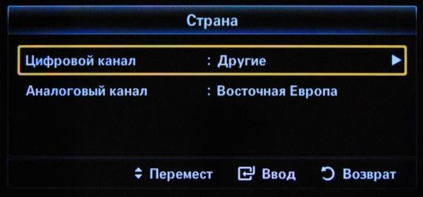
– Страна» выбраны следующие установки:
Рисунок 2.

Убедитесь, что в меню «Канал – Антенна» выбран параметр «Кабель».
  - Откройте меню «Канал - Кабельные параметры поиска» Частота начала:554000KHz;
Частота окончания: 610000KHz; Скорость передачи: 7000KS/s; Модуляция 256 QAM;
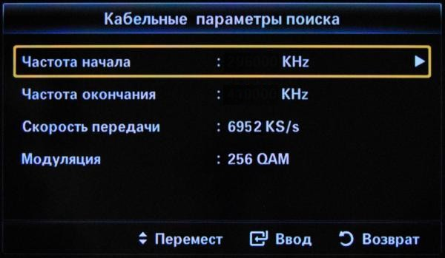
Рисунок 3.

  - Откройте меню «Канал –Авто настройка»

Источник сигнала: «Кабель»; Тип каналов: «Цифровые»;
Тип каналов выбираете на свое усмотрение, можно найти только цифровые каналы, либо цифровые + аналоговые. Нажмите «Далее».
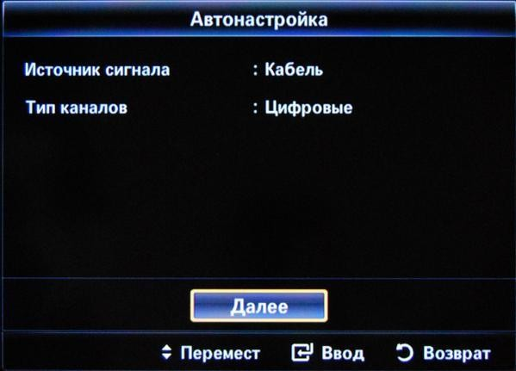
Рисунок 4.
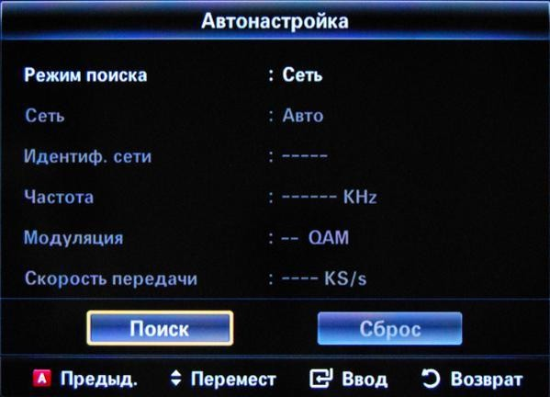
Режим поиска: «Сеть».
Рисунок 5.

Нажмите кнопку «Поиск». После того, как поиск каналов завершится, нажмите «ОК».
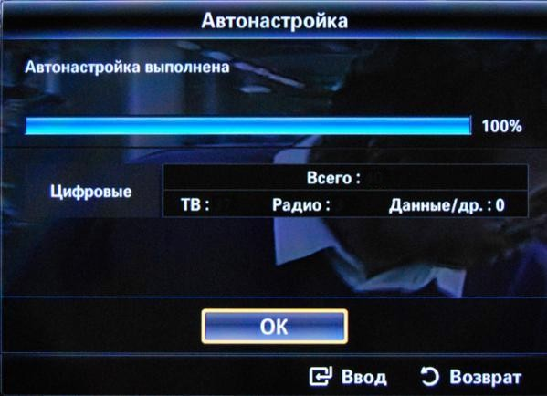
Рисунок 6.

После автоматического поиска у вас будут найдены все существующие в кабельной сети цифровые каналы.

Сортировка каналов

3.1 Откройте меню «Каналы - Диспетчер каналов». Выберите нужный канал (или несколько, с помощью кнопки «С» (желтая) на пульте ДУ), нажмите кнопку «TOOLS» на пульте ДУ и выберите «Удалить».

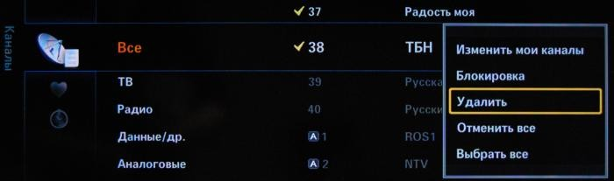
Рисунок 7.

После подтверждения выбранный канал будет удален.

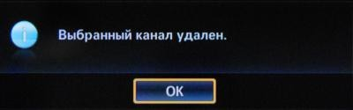
Рисунок 8.

Для сортировки каналов выберите необходимый вам (в меню «Канал – Диспетчер каналов»), нажмите кнопку «С», затем кнопку «TOOLS», меню
«Сортировка» и переместите его в нужное по порядку место. При наличии SMART TV:
Смотрите на пульте кнопку «smart hub», нажимаете и выбираете значок канал, далее видим список каналов, в верхнем правом углу выбираем редактирование.

Оборудование марки PHILIPS.

Сначала читаем на задней стенке телевизора наклейки, где отдельно для каждого тюнера (DVB-T и DVB-C) указан список стран, в которых, по мнению компании Philips, есть цифровое вещание (на момент выпуска ТВ, но если вы обновите прошивку через их официальный сайт, то в последующих прошивках этот список может измениться). Если нашей страны там нет, то придётся поставить какую - то другую из этого списка.

- Нажимаем на значок -"Домик";
- выбираем -"Конфигурация";
- выбираем -"Установка";
- выбираем - "Переустановка каналов";
- выбираем - "страна, которая указана на наклейке на задней панели" (обычно, Франция, Финляндия или Германия);
- выбираем - "Цифровой режим";
- выбираем -"Кабель";
- выбираем -"Автоматически";
- нажимаем -"Пуск".
Настройка производится примерно за 5-10 минут.

Модели телевизоров Philips 2011 года

1. Нажимаем на значок - "Домик";
2. выбираем - "Установка";
3. выбираем «Поиск каналов»;
4. выбираем - "Переустановка каналов";
5. выбираем - "страна, которая указана на наклейке | на | задней | панели"
(обычно, Франция, Финляндия или Германия);
6. выбираем цифровой режим – «Кабель (DVB-C)»;
7. в строке «Сетевая частота» вбиваем частоту;
8. в строке «Скорость передачи» вбиваем скорость;
9. далее выбираем строку «Сканирование частот».
Настройка производится примерно за 5-10 минут.

Настройка цифровых каналов для телевизоров торговой марки Philips. Серия: **PFL****Н (в меню поиска: Страна - включить Швеция).

Настройка цифровых каналов на телевизорах торговой марки Philips:
- Для того, чтобы настроить цифровые телеканалы высокой четкости у подавляющего числа моделей Philips, нажмите кнопку «Menu» («Меню») на пульте ДУ, у Вас откроется меню телевизора, в котором нужно будет выбрать раздел «Конфигурация»

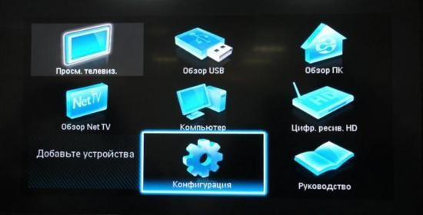
Рисунок 9.

- Выберите вкладку «Установка». После нажатия кнопки «ОК», вы переместитесь во второе поле меню, затем перейдите на вкладку «Настройка канала». После нажатия кнопки «ОК» у Вас откроется третья часть меню, где необходимо выбрать «Автомат. Установки». Далее у вас появиться сообщение об обновлении списка каналов, нажмите«Начать».
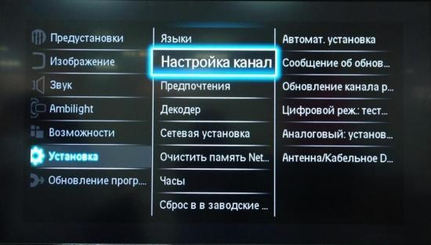
Рисунок 10.

- Выберите «Переустановка каналов»

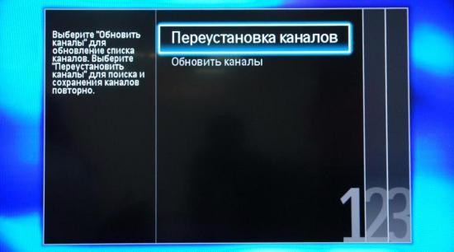
Рисунок 11.

- В разделе «Страна» необходимо выбрать Украина или Финляндия, если же в предложенном списке нет данной страны, то выберете Германию.
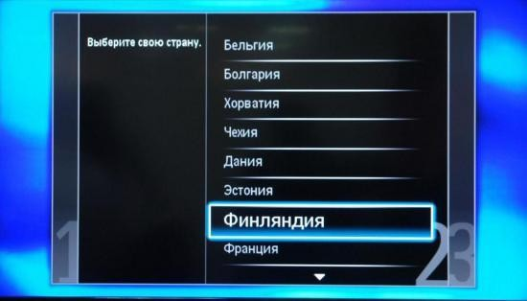
Рисунок 12.

- Поскольку вы подключаетесь к цифровому телевидению через кабельную сеть DVB-C, необходимо выбрать «Кабельное».

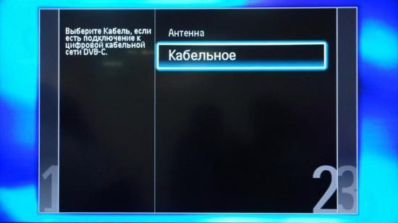
Рисунок .13

- Прежде чем, начать поиск каналов, выберете «Установки», чтобы вручную исправить параметры поиска
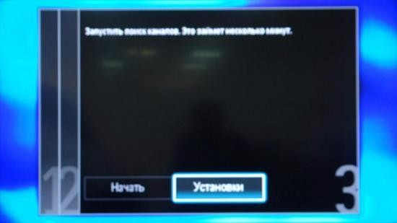
Рисунок 14.

- Установите ручной режим скорости передачи. Во вкладке скорость передачи вручную с пульта управления изменяем на нужную. В некоторых моделях телевизоров, скорость потока указывается во вкладке«Символ1»,
«Символ 2» оставляем 0.

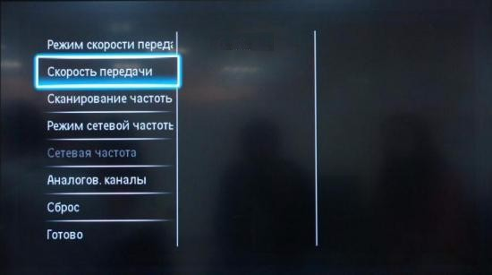
Рисунок 15.

- Теперь установите ручной режим сетевой частоты и с пульта управления введете сетевую частоту Частота 554.00. Скорость передачи данных 7000кс/с. QAM256. Аналоговые каналы – «Вкл». Иначе будут найдены только цифровые каналы.
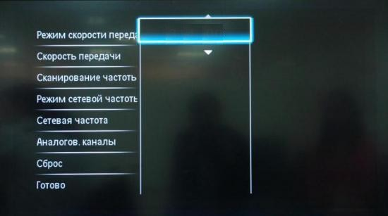
Рисунок16.

- После нажатия вкладки «готово», вы опять попадете в меню запуска каналов, теперь можно начать сканирование.

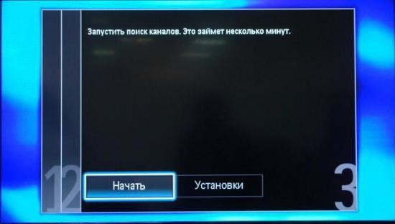
Рисунок 17.

- Если вы все правильно сделали и сохранили все измененные параметры, то во время поиска у вас будут обнаружены каналы.

Оборудование марки SONY.

Mодели 2010 года и далее.

Так как не все модели SONY оборудованы цифровым тюнером для кабельного ТВ (DVB-C) Вам необходимо проверить модель Вашего ТВ SONY.
Модели, оборудованные тюнером DVB-C имеют маркировку KDL-
**EX*** или KDL-**NX*** - например KDL-32EX402R2 первые 3 буквы в названии модели (KDL) как раз указывают на то что ТВ "цифровой". В моделях KLV-**BX*** и т.п. тюнеров DVB нет.

- Нажмите кнопку "MENU" (у некоторых моделей она называется "HOME" на пульте дистанционного управления (далее - ПДУ). Эта кнопка обычно синего цвета.
- Выбираем пункт"Установки".
- Найдите в списке установок меню "Цифровая конфигурация", войдите в него.
- Выберите пункт "Авто поиск цифровых станций".
- Откроется окно выбора источника - выберите тип подключения ТВ. Выберите "кабель".
- В пункте выбора типа сканирования - выберите режим "полное сканирование".
  - Или выбрать пункт"Ручная".
  - Далее вводим частоту.
  - Код доступа оставляем "Авто". Далее вводим символьную скорость.
- Нажмите "начать". Дождитесь, когда телевизор завершит поиск каналов.

!!! Обратите внимание на нижнюю часть экранного меню Вашего телевизора. В нижней панели меню отображаются подсказки какими кнопками ПДУ выполнять те или иные действия в меню телевизора.

Настройка цифровых каналов на телевизорах торговой марки SONY:
- Нажимаем кнопку "МЕНЮ", выбираем пункт"УСТАНОВКИ".

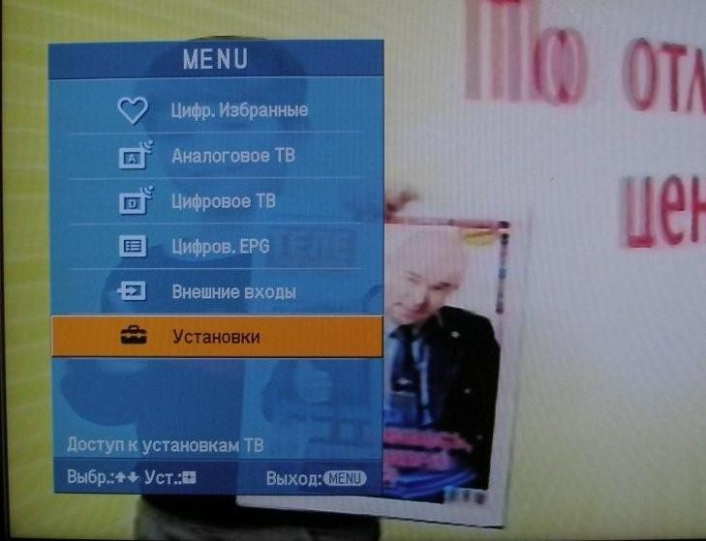
Рисунок 18.

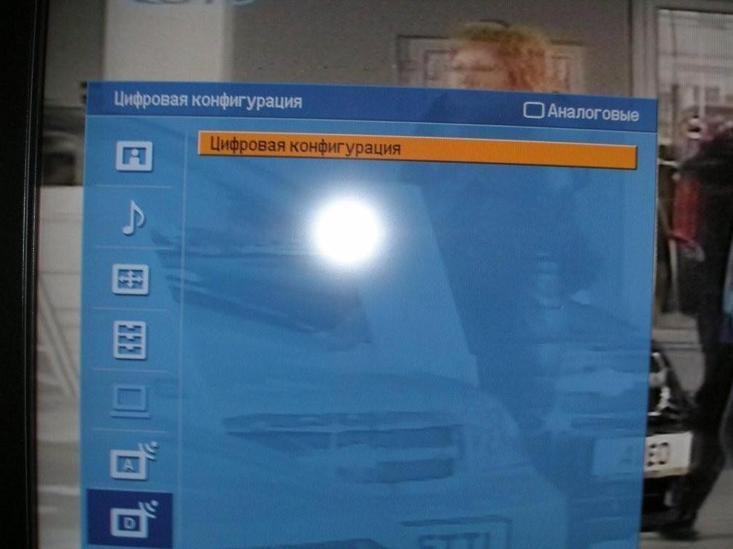
- В открывшемся окне, выбираем пункт "ЦИФРОВАЯКОНФИГУРАЦИЯ".
Рисунок 19.

Выбрав этот пункт нажимаем кнопку «ОК».
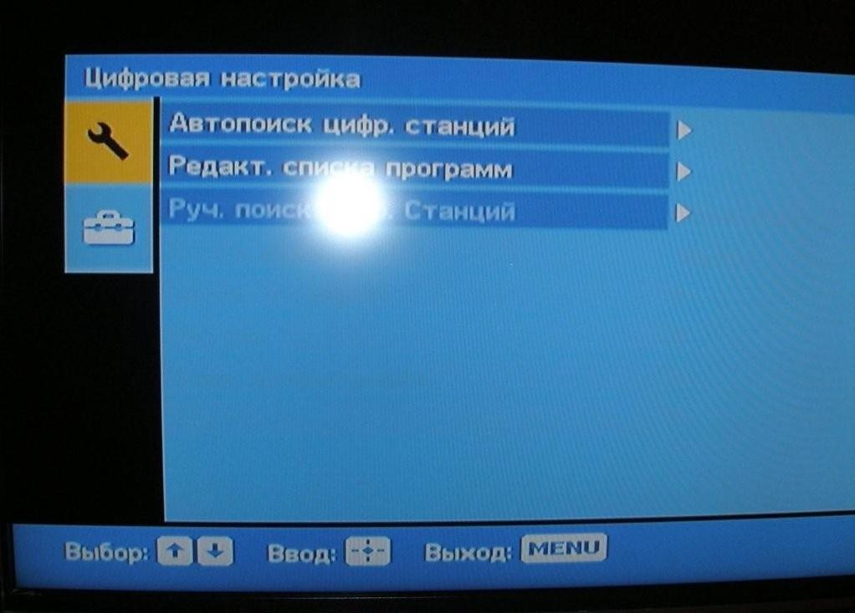
- В появившемся окне выбираем пункт "ЦИФРОВАЯ НАСТРОЙКА".
Рисунок 20.
- Далее выбираем пункт "АВТОПОИСК ЦИФРОВЫХСТАНЦИЙ".

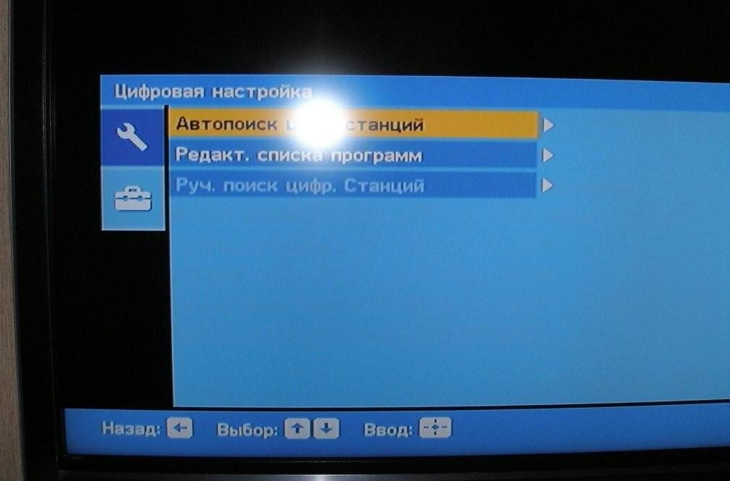
Рисунок 21.

- Далее на вопрос - "ХОТИТЕ НАЧАТЬ АВТОМАТИЧЕСКИЙ ПОИСК СТАНЦИЙ?" нажимаем кнопку"ОК".
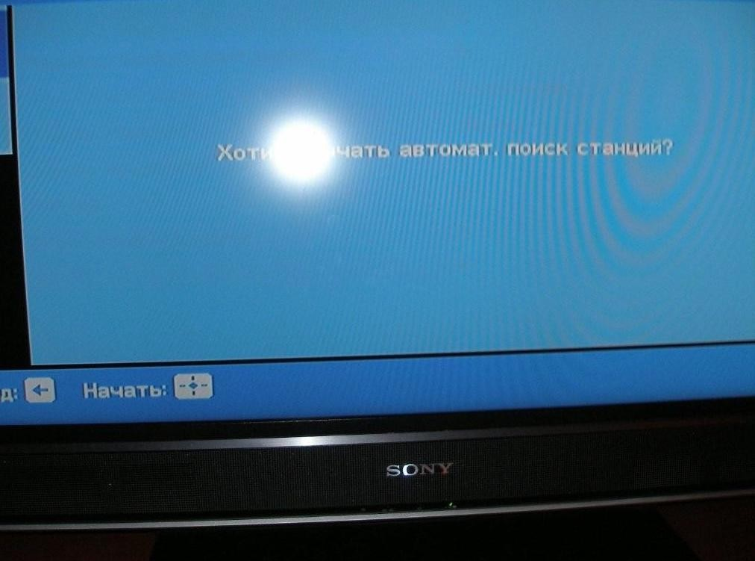
Рисунок 22.

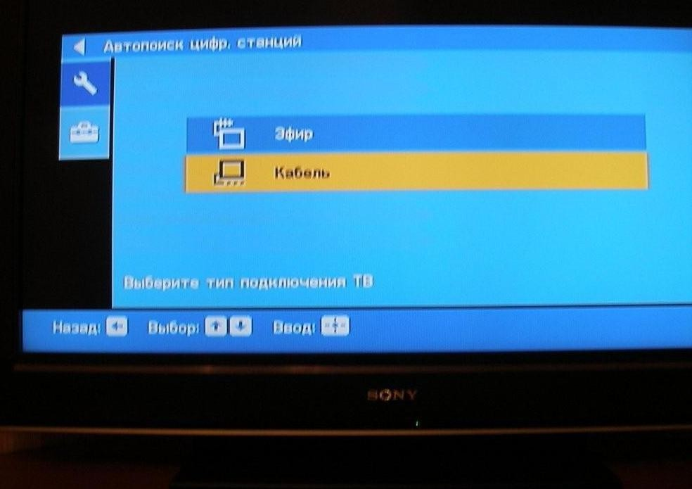
- В открывшемся окне выбираем "КАБЕЛЬ".
Рисунок 23.

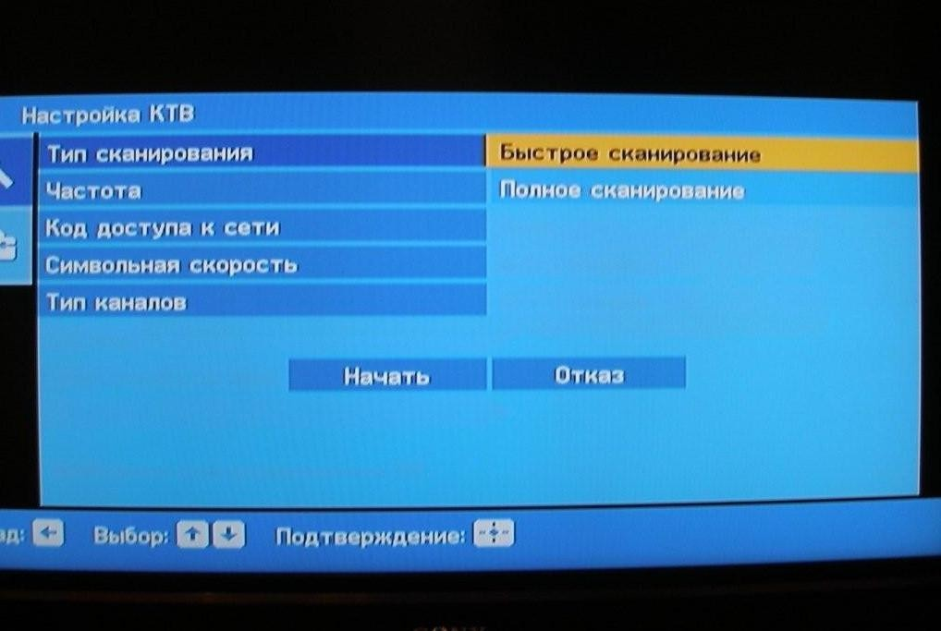
- В открывшемся окне выбираем "БЫСТРОЕ СКАНИРОВАНИЕ".
Рисунок 24.

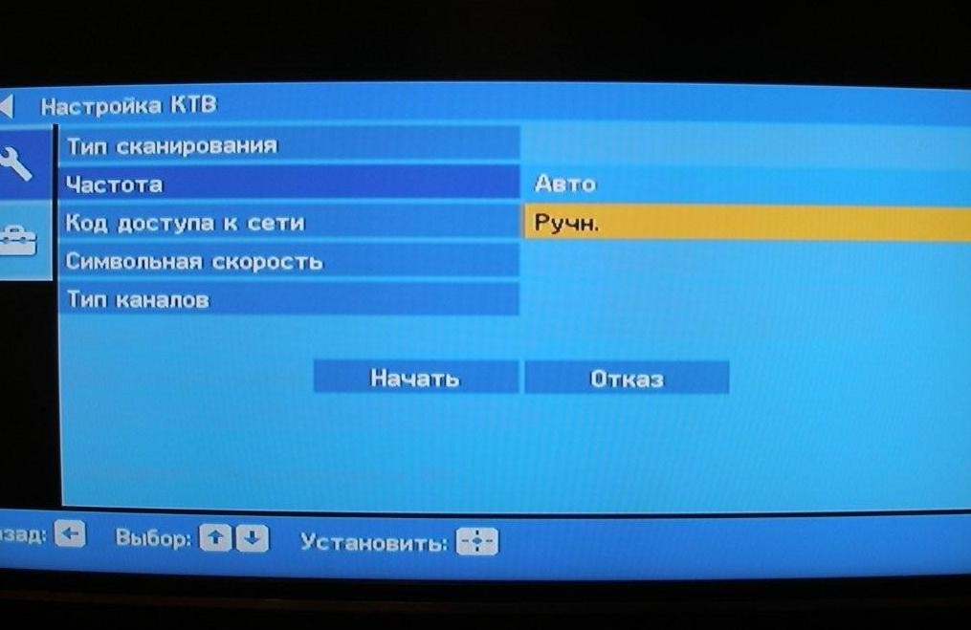
- Далее выбираем пункт "РУЧНАЯ".
Рисунок 25.

- Далее вводим частоту 554.000

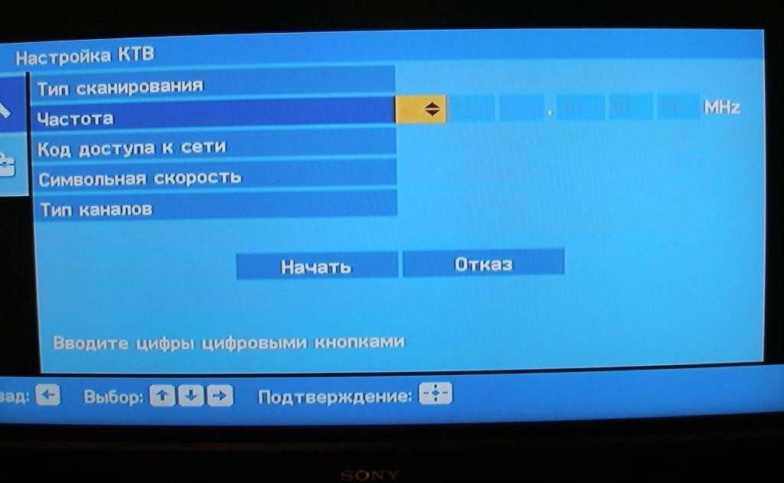
Рисунок 26.

- Код доступа к сети оставляем "АВТО".Далее вводим СИМВОЛЬНУЮ
СКОРОСТЬ 7000. Частоту 554 После всего пройденного нажимаем "НАЧАТЬ".

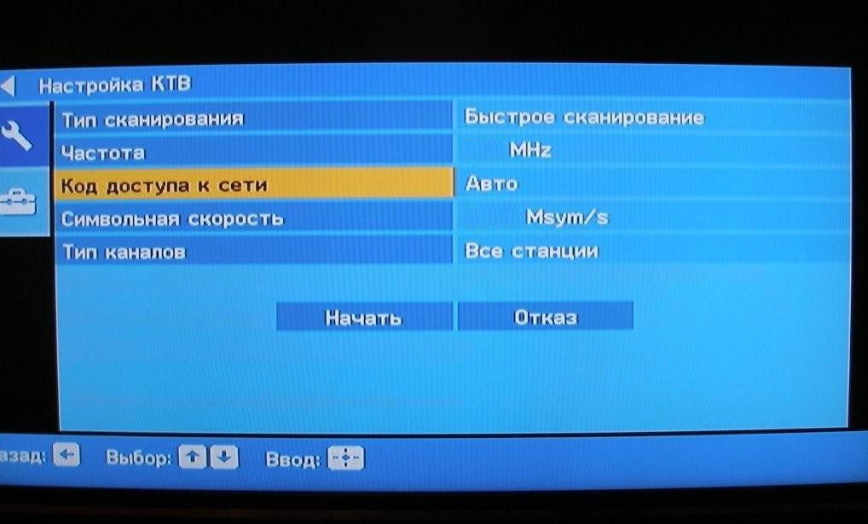
Рисунок 27.

После этого телевизор найдет весь пакет цифрового ТВ.

Оборудование марки PANASONIC.

Настройка цифровых каналов на телевизорах торговой марки
PANASONIC:

Вариант 1.
- Нажимаем кнопку -"Меню";
- выбираем пункт«Установки»;
- в появившемся окне выбираем «Меню аналог. настройки»;
- в появившемся окне выбираем пункт «Добавить ТВ сигнал»;
- в открывшейся таблице ставим галочку на строке «DVB-C» и опускаясь ниже нажимаем «Начать авто настройку»;
- после поиска всех цифровых каналов, зайдя в главное меню в пункте
«Установки» появляется строка «Меню настройки DVB-C». Выбрав этот пункт, можно подкорректировать настройку в ручном режиме (задать частоту и скорость). Меню вашего телевизора может отличаться от предложенной модели. В этом случае вам требуется найти схожие по смыслу вкладки. Если ваш телевизор будет запрашивать шаг поиска, укажите 8МГц.

Вариант 2.
Установили карту. Включили ТВ. Жмём на кнопочку "menu" на пульте заходим в главное меню настройки ТВ, в котором есть раздел Установки, перейдя в который в правом меню видим подраздел Меню настройки DVB-C:
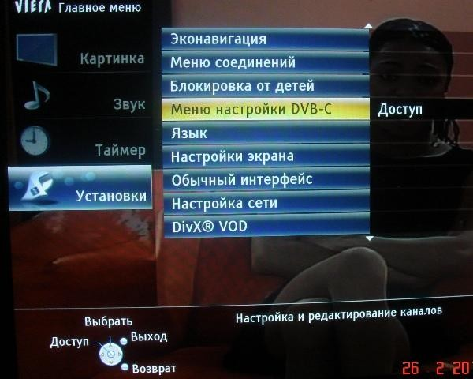

Рисунок 28.

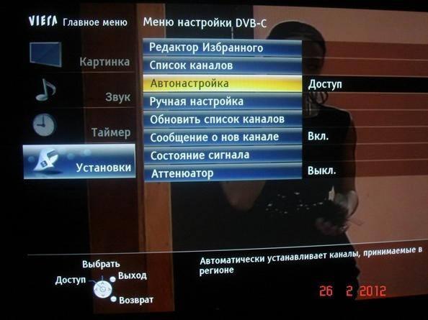
Заходим в Меню настройки DVB-C, а далее в подраздел «Авто настройка»:
Рисунок 29.

В меню «Авто настройка» видим, где необходимо ввести указанные (провайдером) показания, заметим что параметра "модуляция" нет. Режим поиска – «Все каналы» (потом отсортируем). Режим сканирования - Быстрое (или Полное). Сетевой ID -Который был указан на упаковке (или авто).

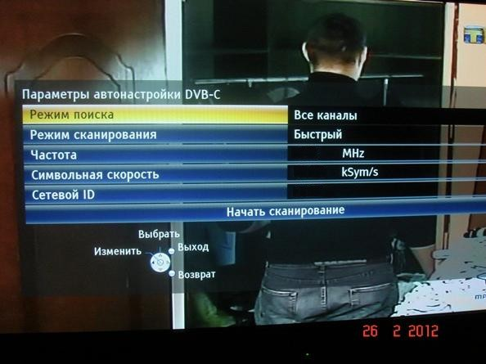
Рисунок 30.
Вводим параметры, нажимаем на "Начать сканирование автоматически”, ждем от 3-х (быстрое) до 10-и минут (полное сканирование), после чего ТВ автоматически выдает список всех настроенных данным тюнером каналов.
Список каналов будет выведен автоматически, либо его можно будет найти в меню настройки DVB-C:
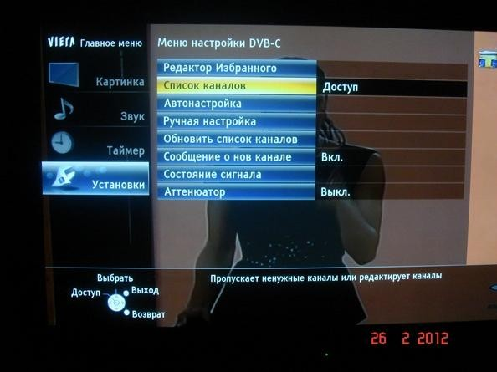

Рисунок 31.

и выглядит он примерно так:

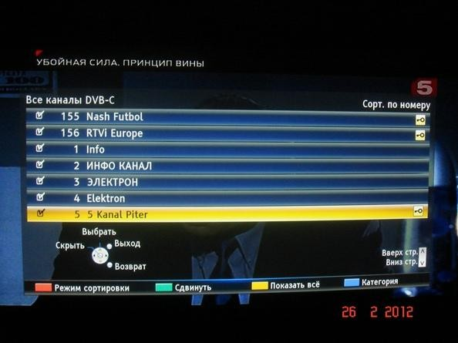
Рисунок 32.

Сортировка каналов:

Галочку слева если убрать, то при последовательном переключении каналов, этот канал тюнер просто "перепрыгнет".
Чтобы настроить список каналов под себя, рекомендую создать список "избранное", расставив каналы по нужным кнопкам (1+1, Интер, 2+2 и т.п.).
Чтобы ТВ (и тюнер) работали по списку "Избранное", нужно на любом канале нажать на пульте кнопку "i" и сразу кнопки "синего цвета", внизу справа на экране откроется маленькое меню, в котором надо выбрать "Избранное".

Оборудование марки Toshiba.

Настройка цифровых каналов на телевизорах торговой марки Toshiba:

- Выключите телевизор и установите модуль условного доступа. Включите телевизор. Зайдите в меню. Выберите язык русский или украинский.
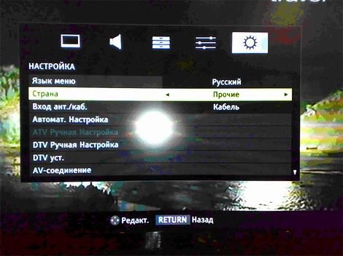
Рисунок 33.

В пункте меню «Вход ант. / кабель» выбрать пункт «Кабель»
- Перейдите на вкладку «DTV ручная настройка» и нажмите «ОК»
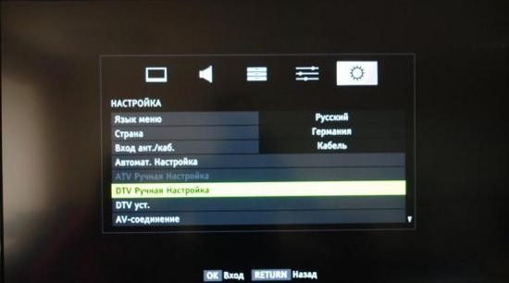

Рисунок 34.
3.Введите частоту, модуляцию, скорость передачи символов
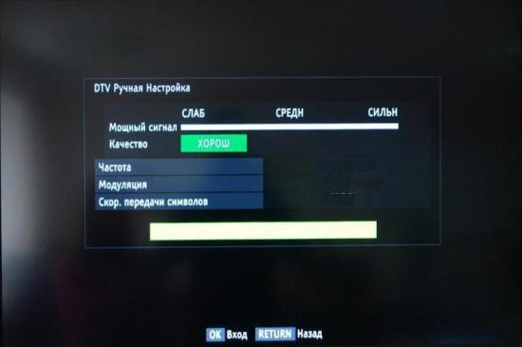
Рисунок 35.

или
3.1. В меню «Автомат. Настройка» задать параметры: Тип сканирования – быстрое сканирование;
Начальная частота – 554.000 МГц; Конечная частота – 610.00 МГц; Модуляция 256 QAM;
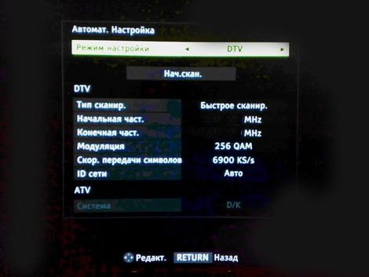
Скорость передачи символов – 7000 KS/s.

Рисунок 36.
4. После нажатия кнопки «OK» начнется поиск, в результате которого должно быть обнаружены каналы.
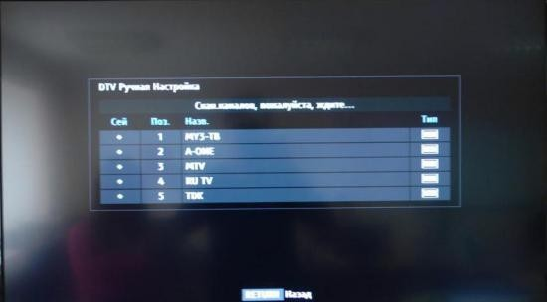
Рисунок 37.

Внимание! Меню вашего телевизора может отличаться от предложенной модели. В этом случае вам требуется найти схожие по смыслу вкладки и ввести указанные параметры.

Оборудование марки LG.

- Нажимаем кнопку - "Меню"
- выбираем в меню - "Опции"
- выбираем - "Авто настройка"
- выбираем страну - "Швеция или Финляндия"
- выбираем источник сигнала - "Кабель"
- выбираем - "Цифровые"
- нажимаем - "Поиск"
Настройка производится примерно за 5-10 минут.

Настройка цифровых каналов на телевизорах торговой марки LG.

- Для того, чтобы настроить цифровые телеканалы высокой четкости у подавляющего числа моделей LG, нажмите кнопку «Menu» («Меню») на пульте ДУ, у Вас откроется меню телевизора, в котором нужно будет выбрать раздел «Опции»
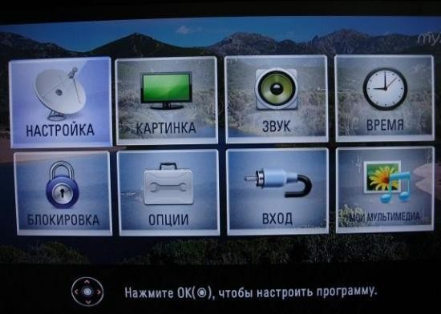
Рисунок 38.

- Укажите страну "Украина или Швеция, Финляндия"

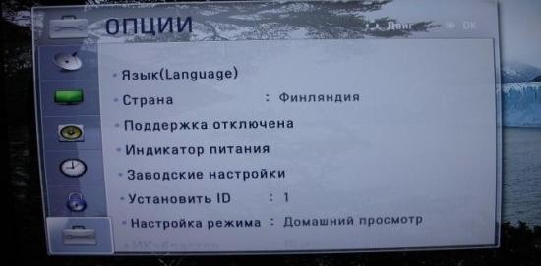
Рисунок 39.

- Теперь перейдите в меню «Настройка», пункт «Авто поиск» и укажите способ подключения к ТВ «Кабель».
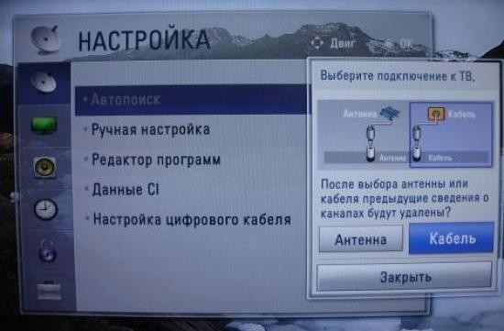
Рисунок 40.

- Теперь в открывшемся окне, зайдите в «Настройки» и вводите следующие параметры:

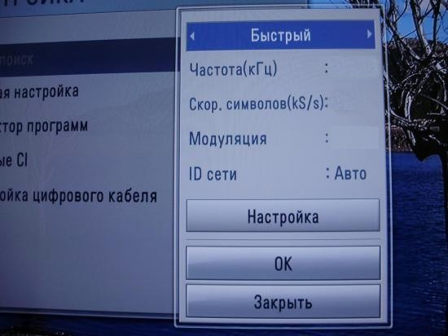
Рисунок 41.

Тип поиска: быстрый, Частота 554000, Скор. символов 7000, Модуляция 256QAM, ID сети: авто
- Если вы все правильно сделали и сохранили все измененные параметры, то во время поиска у вас будет обнаружены каналы.
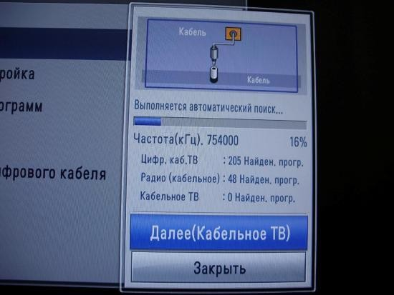
Рисунок 42.

- Важной особенностью телевизоров LG является функция «Автоматическое обновление каналов». Ее нужно обязательно отключить, в противном случае телевизор периодически будет сбрасывать настроенный вами список каналов.
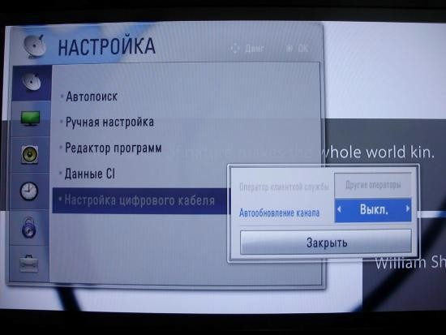
Рисунок 43.

Перейдите в «настройки цифрового кабеля»: Авто обновление канала: выкл

Сортировка каналов

Настройка -> Авто поиск -> кабель -> Снять галочку (√) с Авто нумерация -> Выполнить. После настройки всех каналов в Редакторе программ появятся нужные кнопки. Предварительно выбрана страна Швеция или Финляндия.

Оборудование марки SHARP.

Настройка цифровых каналов на телевизорах торговой марки SHARP.
Модели: 46 (52, 65) XS1, LE700

Если в вашей модели ТВ предусмотрен приём цифровых каналов, но отсутствует пункт "DTV MENU", то предварительно выбираем другую страну – Францию, Швейцарию, Швецию или Финляндию.

- Нажимаем кнопку -"DTV";
- нажимаем - "DTVMENU";
- выбираем -"Инсталляция";
- выбираем -"Авто инсталляция";
- нажимаем -"ОК".
Настройка производится примерно за 5-10 минут.

